Spiel 1 - Die lange Nase fängt
Organisation:
Alle Spieler mit Ausnahme eines Spielers haben einen Ball und prellen in der Halle/in einem vorgegebenen Raum.
Durchführung
- Der Spieler der das Spiel beginnt, hat einen Ball in seiner rechten/linken Hand, streckt den Arm mit dem Ball aus und umfasst mit der linken/rechten Hand seinen gestreckten Arm und hält seine Nase (=lange Nase).
- Die lange Nase darf unbeschränkt laufen und versucht einen Spieler mit dem gehaltenen Ball zu berühren.
- Geling dies, wird der berührte Spieler auch zu einer langen Nase. Ziel des Spieles ist es, jenen Spieler zu finden der als Letzter übrig bleibt (= Sieger).
Variationen: Prellen mit der rechten/linken Hand, verpflichtender Pass zu einem Mitspieler wenn man der langen Nase entkommen ist etc.
Spiel 2 - Eier Sammeln
Organisation: Handballfeld mit 2 offenen Sprung Kasten. Es spielen 2 Mannschaften gegeneinander. In der Halle werden zu Spielbeginn möglichst viele unterschiedliche Bälle verteilt.
Ablauf: Bei Spielbeginn stehen die Mannschaften an der Schmalseite der Halle. Auf ein Zeichen des Spielleiters holt sich jeder Spieler einen Ball und versucht ihn in den gegenüberliegenden Kasten von außerhalb einer markierten Zone zu werfen. Kein Kasten Wart/Torhüter. Niemand darf die „Tabuzone“ betreten.
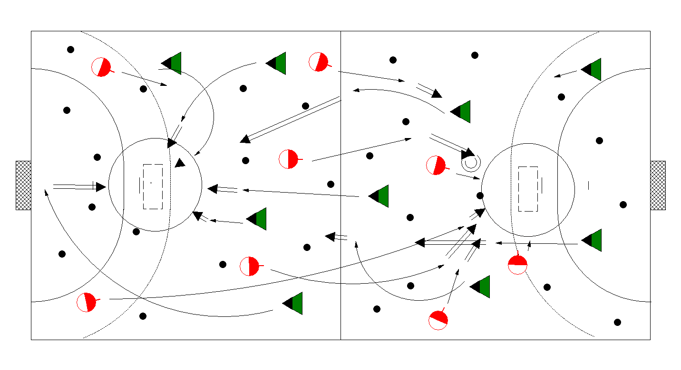

Spiel 3 - Kreuzball
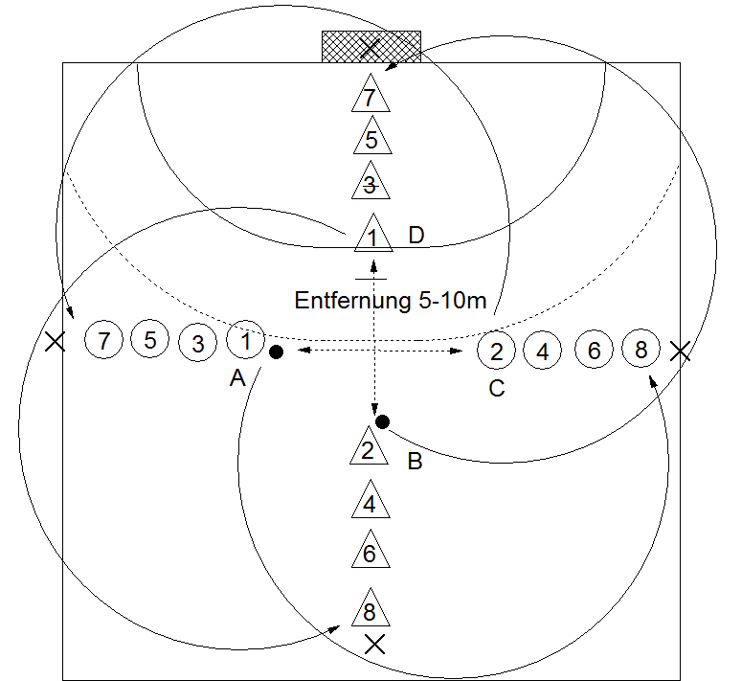

Organisation: Beliebig viele Spieler - 8-10/Mannschaft. Die Spieler sind in 4 Flankenreihen in Kreuzform aufgestellt. Entfernung 5-10m. Jeweils 1 Handball pro einander gegenüber stehender Mannschaft. Hinter dem letzten Spieler jeder Flankenreihe befindet sich ein Markierungshütchen. Die Mannschaften A-C und B-D bilden jeweils zusammen eine Mannschaft.
Ablauf: Der jeweils 1. Spieler der Mannschaft passt zu Spielbeginn zu seinem Gegenüber, umläuft gegen den Uhrzeigersinn das Hütchen der Gegner Mannschaft und reiht sich hinter der gegenüber stehenden Flankenreihe an. Sieger ist jene Mannschaft, die als Erste mit ihrer gegenüberliegenden Hälfte den Platz getauscht hat. Zusatz: bei Pass- oder Fangfehler darf nicht gelaufen werden und die Aktion muss wiederholt werden.

Spiel 4 – Wildschwein treiben

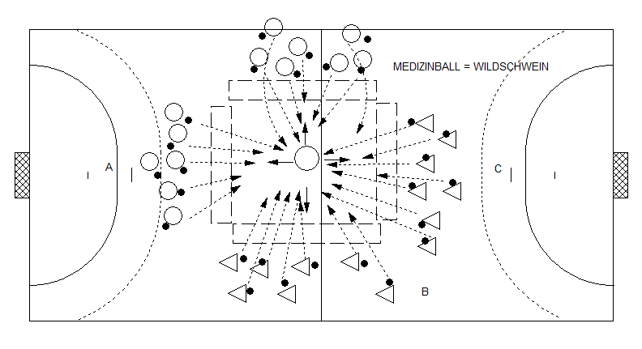

Organisation: Je nach Platz Angebot wird aus gekippten Langbänken ein Quadrat in der Halle/auf dem Freiplatz hergestellt. Das Wildschwein ist ein Medizinball, der in der Mitte des Quadrats liegt. Es spielen 4 Mannschaften. A und D spielen gegen B und C.
Ablauf: jeder Spieler hat einen Ball und versucht den Medizinball zu treffen um ihn ein Stück Richtung gegnerische Bank zu treiben. Berührt der Medizinball eine Bank so hat die erfolgreiche Mannschaft 1 Punkt erzielt und das Spiel geht ohne Unterbrechung weiter. Achtung!!: Da viele Spieler gleichzeitig werfen, ist die Verwendung von weichen Bällen, bzw das vorsichtige Holen eines Balles aus dem Langbankquadrat äußerst wichtig.

Spiel – 5 „Haltet das Feld frei“.
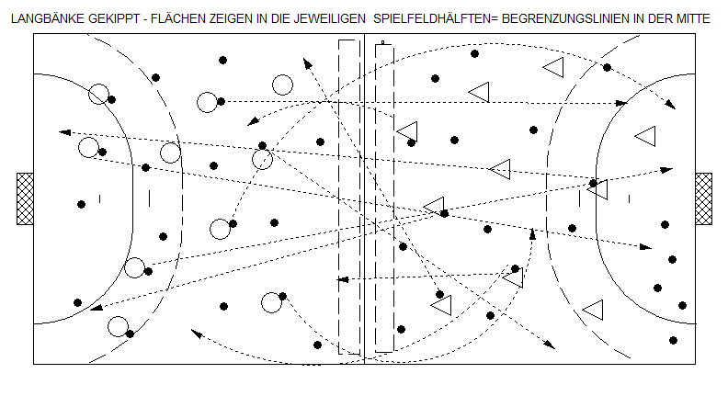
Organisation: 2 Mannschaften mit beliebiger Spielerzahl spielen auf einem Handballfeld/Normturnhalle oder Ähnlichem gegeneinander. Jede Mannschaft besetzt eine Hallen-/Turnsaalhälfte.
Ablauf: Zu Beginn des Spieles werden beliebig viele Bälle (Handbälle, Fußbälle, US-Football, Tennisbälle etc.) gleichmäßig in den jeweiligen Hallenhälften verteilt. Wichtig: Es müssen in jeder Hälfte gleich viele Bälle sein!! Der Spielleiter eröffnet mit einem akustischen Signal das Spiel. Jeder Spieler der jeweiligen Mannschaft nimmt einen Ball und wirft ihn in die gegnerische Hälfte, holt sich den nächsten Ball usw. Die Spieler der Gegner Mannschaft versuchen ihrerseits die Bälle aus dem eigenen Feld in die gegnerische Hälfte zu befördern. Nach einiger Zeit (den Mannschaften ist nicht bekannt, wann dies sein wird!) beendet der Spielleiter das Spiel mit einem akustischen Signal (z.B. Pfiff, Händeklatschen etc.).
Bälle, die beim Ertönen des akustischen Signals noch in der Luft sind, werden noch gewertet. Nach dem Pfiff darf nicht mehr nachgeworfen werden. Jene Mannschaft ist Sieger, die die

WENIGSTEN Bälle in der eigenen Hälfte hat. Zusatzregel: Es darf immer nur 1 Ball geworfen werden. Laufen mit dem Ball ist nicht gestattet.
Varianten: A) Wurf mit dem schlechteren Arm. B) Bevor man in das andere Feld werfen darf, muss ein Pass mit einem Mitspieler gespielt werden. C) Wurf oder Pass aus dem Sprung. D) Wurf oder pass aus dem Dribbling und Sprung E) Kombination von A-D.

Spiel 6 - Sechsertor
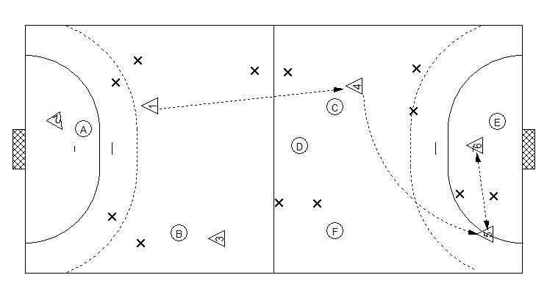
- 2 Mannschaften versuchen einen Mitspieler durch 6 in der Halle verteilte Tore mit Bodenpass anzuspielen. Kann der Mitspieler den Ball fangen ist ein Tor erzielt. Die Spieler der jeweiligen Mannschaft passen sich den Ball nach Handballregeln zu.
- Kein Körperkontakt. Nur der fliegende Ball darf gespielt werden.
- Welche Mannschaft erzielt in der Zeiteinheit die meisten Treffer?
Spiel 7 – Endloskette

- Es werden mehrere Paare gebildet.
- Jedes Paar bekommt eine Frisbee Scheibe/einen Ball.
- Ein Spieler des Paares (der Werfer) steht auf der Torauslinie des Handballfeldes, der Partner (der Fänger) steht im Abstand von ca 4m in Richtung Hallenmitte entfernt.
- Auf ein Startsignal wirft/passt der Scheiben-/Ballbesitzer zu seinem Fänger, läuft an diesem vorbei und erwartet dessen Wurf/Pass seinerseits in 4m Entfernung. Der Spieler, der geworfen/gepasst hat, läuft wieder an seinem Fänger vorbei und erwartet in 4m Entfernung dessen Pass/Wurf usw.
- Welches Paar erreicht zuerst die gegenüberliegende Wand?

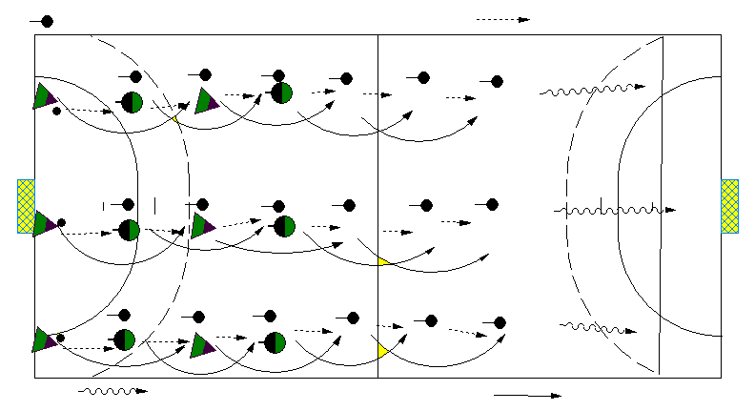

Spiel 8 – Seitenwechsel
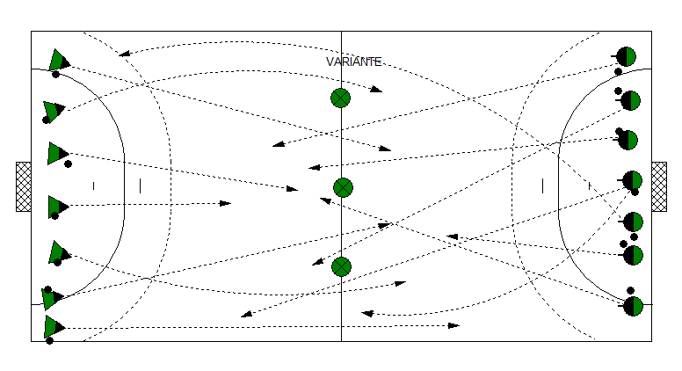
- Auf jeder Hallenseite steht je eine Gruppe von Spielern, die einen Ball prellen. Auf ein Startsignal hin, versuchen alle Spieler, so schnell wie möglich zur anderen Seite prellend zu wechseln
- Es dürfen keine Berührungen oder Zusammenstöße mit der anderen Gruppe passieren.
- Welche Gruppe erreicht als erste die andere Seite?
- Variation 1:Auf der Mittellinie stehen drei Balldiebe, die während des Seitenwechsels versuchen, den Seitenwechselnden die Bälle zu stehlen.
- Variation 2:Die Spieler bekommen unterschiedliche Bälle und laufen bereits vor dem Startsignal im Bereich der Grundlinie hin und her. Unmittelbar nach dem Startsignal müssen sie ihren Ball mit dem eines anderen Spielers aus ihrer Gruppe tauschen. Erst nach dem Tausch an der Grundlinie darf die Seite gewechselt werden.
- Variation 3: Während des Seitenwechsels benennt der Spielleiter plötzlich einen Ball Typ (z.B. Gymnastikball). Alle Spieler, die so einen Ball haben, werden dann zu Balldieben und müssen versuchen, den Mitspielern die Bälle wegzuschnappen.

Spiel 9 - Atom – Molekülball
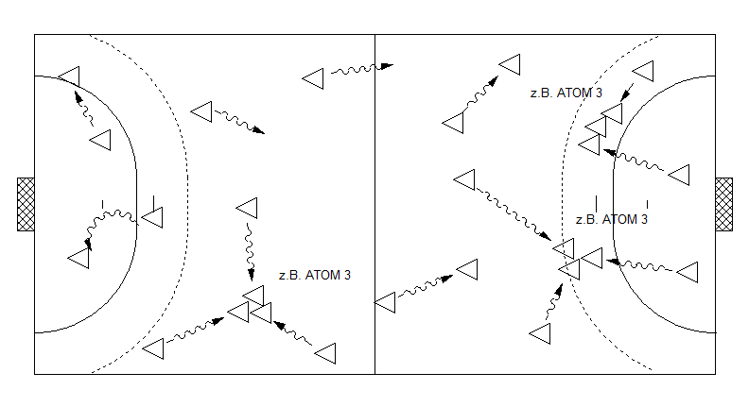

Organisation: Alle Spieler laufen in der Halle kreuz und quer. Jeder Spieler hat einen Ball. Die Spieler sind Atome, die sich frei im Raum bewegen. Die Art der Fortbewegung ist Dribbling links und rechts. Die Bewegungsgeschwindigkeit wird durch den Hitzegrad der Atome (0-50-100 Grad) reguliert. Auf den Zuruf „0“, z.B., erstarren die Atome an dem Ort an dem sie sich gerade befinden. Bei „100“ ist maximale Dribbelgeschwindigkeit verlangt.
Ablauf: Auf das Stichwort „Molekül“ müssen sich die Atome zu bestimmten Gruppen zusammenfinden. „Molekül 3“ heißt dass sich 3er Gruppen bilden müssen, die dann auch Verbindungen eingehen (Handfassung, andere Körper Kontakte) und weiterdribbeln. „Molekül 3 - 50“ bedeutet 3er Gruppen mit 50% Bewegungsgeschwindigkeit. Auf den Zuruf:“ Atome „0“ erstarren die Moleküle, um sich bei Pfiff dann wieder in Atome aufzulösen. Einzelne Atome, die keine Molekülverbindung herstellen können, dribbeln weiter. Nach 2 maligem „Sich-nicht-binden-können“ gibt es Zusatzaufgaben für das bindungsunfähige Atom.

Spiel – 10 „Sharp Shooter
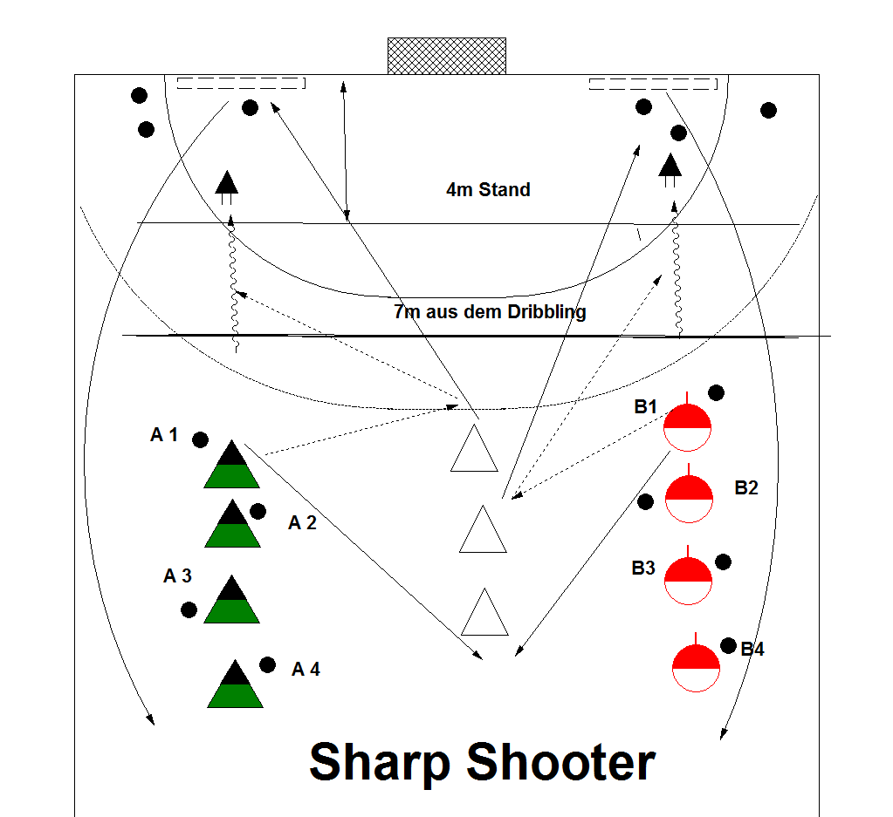

Organisation: Die Spieler bilden 2 Flankenreihen. Jeder Spieler hat einen Ball. Die Spieler gehen bis zur Markierungslinie (4m) vor und werfen Schlagwurf aus 3 Schritten auf eine an der Wand befestigte Zielscheibe, holen sodann den eigenen Wurf/Ball und dribbeln rechts und links abwechselnd wieder ans Ende der Reihe. Die Wurfserie dauert eine bestimmte Zeit (1, 2, 3 Min…..), jeder Spieler zählt seine eigenen Treffer. Nach Ablauf der Zeit wird der Sieger (die meisten Treffer) und die siegreiche Mannschaft (∑ der Treffer der MA) bestimmt.
Erweiterung 1: Die Entfernung wird auf 7m vergrößert.
Erweiterung 2: Wurf aus dem Dribbling und 4m Entfernung
Erweiterung 3: Wurf aus dem Dribbling und 7m Entfernung
Erweiterung 4: Wurf aus dem Dribbling, 7m Entfernung und Anspielstelle/Passer.
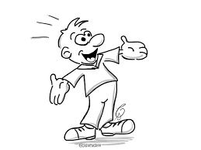
Viel Spaß bei der Arbeit mit den Kindern/Jugendlichen
Prof. König 2019
Ausbildungsleiter im ÖHB

